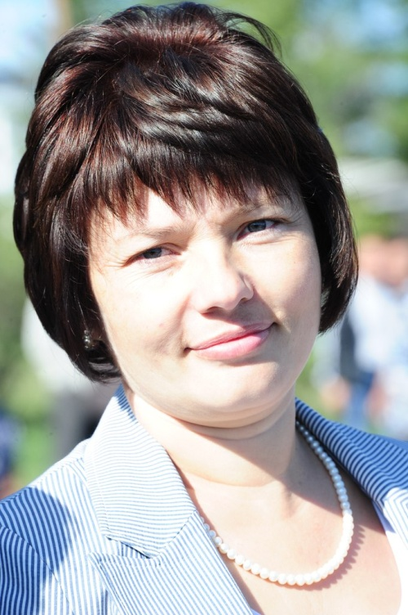
Радченко Марина Владимировна
Должность:
учитель истории и обществознания МБОУСОШ №1 имени Ю.А.Гагарина с. Сарыг-Сеп
Образование:
высшее, Томский государственный университет, 1995 год
Специальность: история
Квалификация: Историк. Преподаватель истории и социально-политических дисциплин
Трудовой стаж- 31 лет
Педагогический стаж – 25 года
Победитель конкурса лучших учителей Российской Федерации 2006 года
Депутат сельского поселения Сарыг-Сеп
Член общественной палаты Республики Тыва
Член РУМО директоров РТ
Наличие квалификационной категории, дата присвоения: высшая квалификационная категория, приказ № 398-д, от 5 апреля 2017 г

